Documentación de código

Frontend.

Santiago González.
Stevan Herrán.
Víctor Rodríguez.
J. David Triana.
Omar Bonilla.

Proyecto:
Themis

Centro de Servicios Financieros
(C.S.F.)
28/06/2024.

Contenido
Documentación de código 1
Frontend. 1
Librerías del Proyecto: 3
Comandos Git: 4
Comandos Git para Clonar Repositorio: 5
Arquitectura de software basada en componentes y en rutas: 9
Components: 10
Page: 11
Styles: 12

Librerías del Proyecto:

- Tailwind CSS: para los estilos
- React icons: para los iconos
- Framer motion: para las animaciones
- Styled component: estilos para los componentes en react
- Jspdf: para la importación de PDF
- React apexcharts: para el diseño de gráficos
- Datepicker: para el establecimiento de fecha
- Html2canvas: screenshot para javaScript

Comandos Git:
git add .
git commit -m "comentario"
git push -u origin nombre_rama
git pull origin nombre_rama
git status si hay conflictos
git checkout nombre_rama
git merge
git clone "ruta"
git clone -b nombre_rama "ruta"
git switch branch
git init
git config
git remote add origin "ruta"
git config --global user.name "Mona Lisa"
git config --global user.email johndoe@example.com

Comandos Git para Clonar Repositorio:
Paso 1
Establecer la configuración en git bash here:
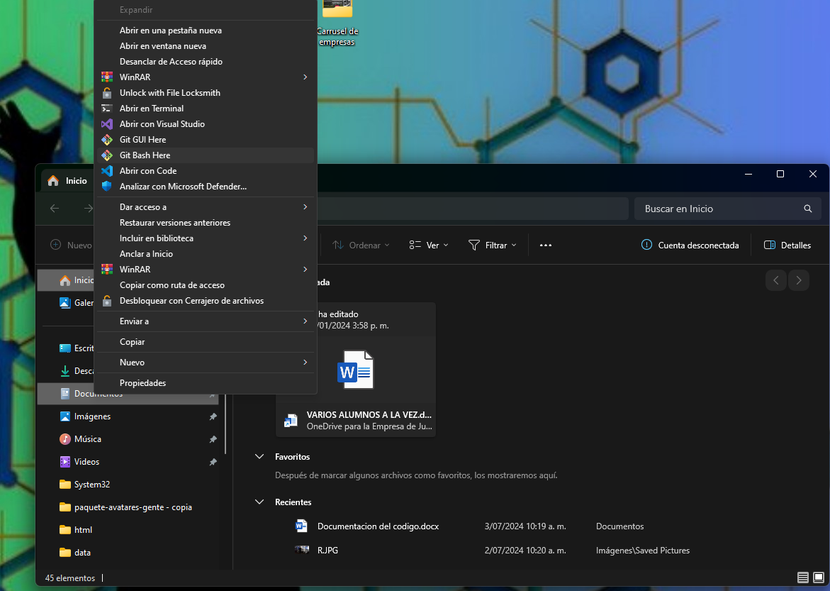

Paso 2
Ingresar las credenciales de github si no está configurado:
git config --global user.name "Mona Lisa"
git config --global user.email johndoe@example.com

Paso 3
Clonar el repositorio:
git clone "ruta"
git clone -b nombre_rama "ruta"
si haces el primer comando se clona en la rama por defecto que es la main y si haces el segundo comando se clona en una rama en especifico.

Paso 4
Ya habiendo seguido los pasos anteriores podrás abrirlo en tu editor de código de preferencia, verifica siempre que estes en tu rama ten cuidado con las ramas de tus compañeros.
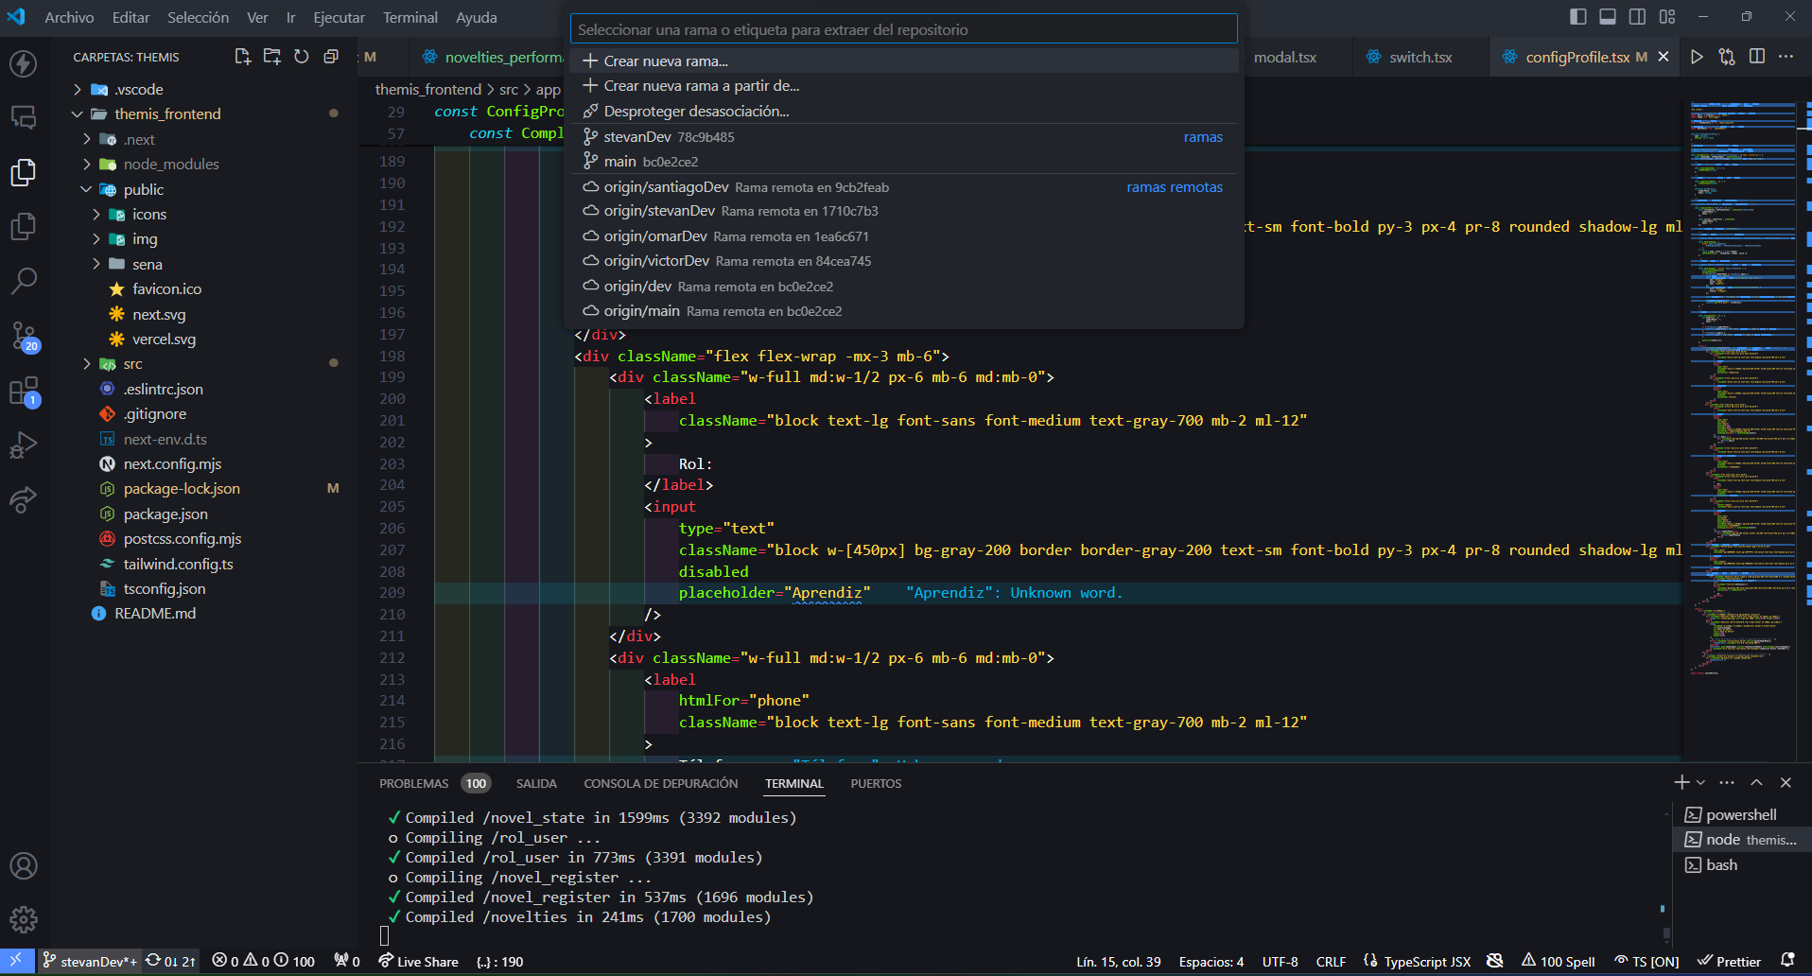

Paso 5

Abres una terminal en visual o en tu editor de preferencia. El primer comando es para moverte a la carpeta del Frontend y el segundo ya estando dentro de la carpeta descarga todas las dependencias y librerías que tiene el proyecto, ya el tercer comando es para levantar el servidor.

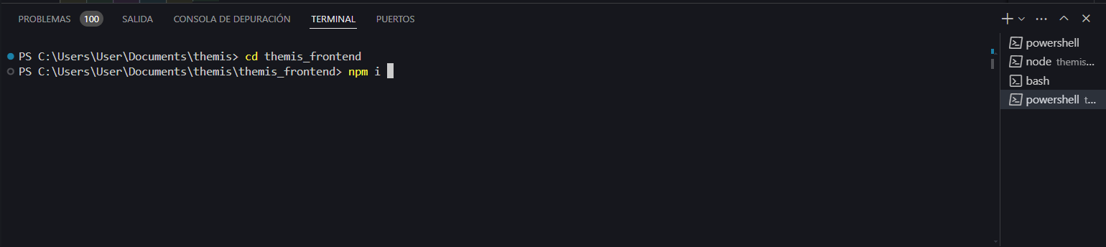

Si todo está bien debería salir este mensaje de abajo

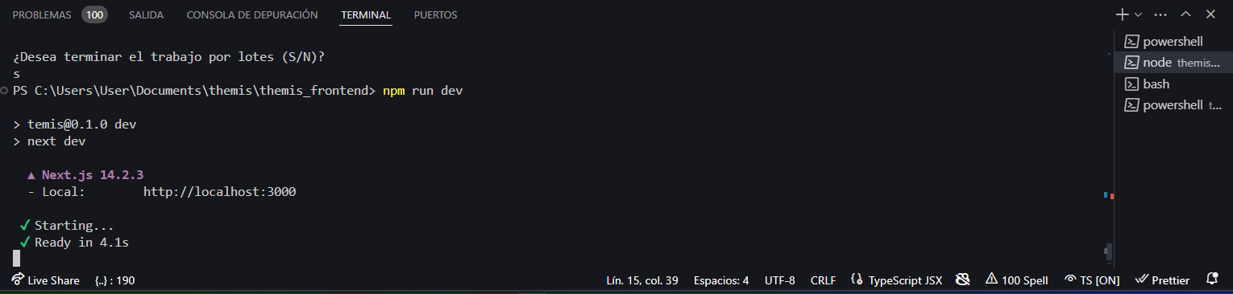

Paso 6
Abre tu navegador de preferencia y como ves el mensaje anterior en la terminal indica que ya esta listo para abrir, entonces ingresa al enlace que hay en la terminal o también puedes ponerlo en el buscador de tu navegador. Si estas utilizando el puerto 3000 puede cambiar a otro puerto, debería aparecer esto en tu navegador si todo está correcto
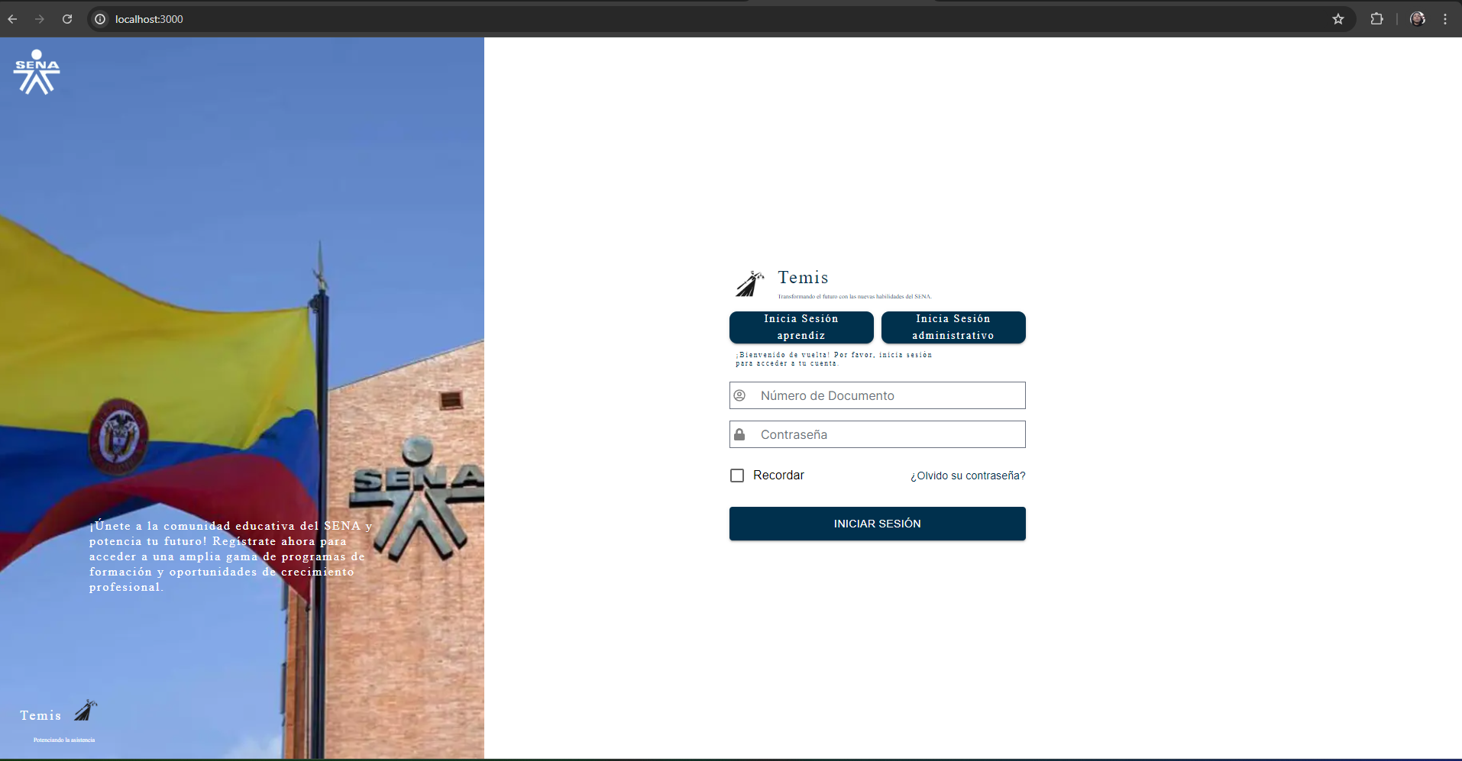

Arquitectura de software basada en componentes y en rutas:

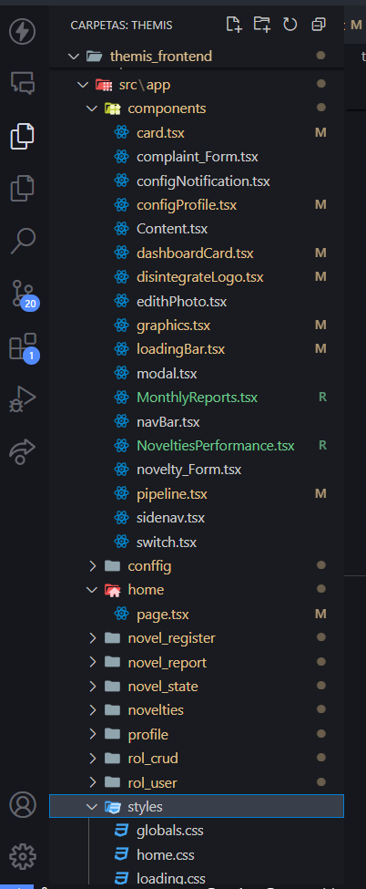

Components:

Aquí almacenamos todos los componentes reutilizables. Un componente quiere decir una pequeña parte de una interfaz esto se utiliza así para dividir en varias partes la aplicación. Procura crear los componentes reutilizables para que sean necesarios en el aplicativo y no sean tan repetitivos.

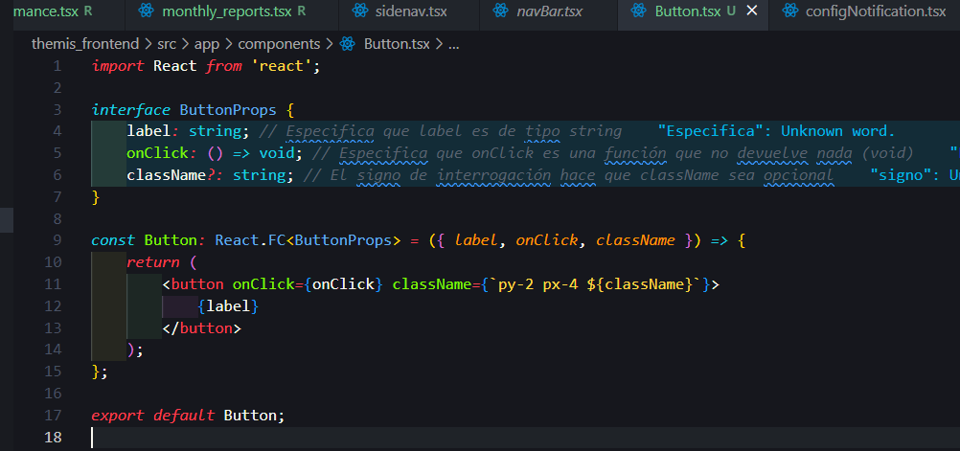
Esto es un botón reutilizable en typeScript

Page:

En next.js los archivos page.tsx se convierten en una ruta de acuerdo a la carpeta donde esta almacenado el page, si notas la mayoría de las carpetas del proyecto tienen un archivo page.tsx lo único que cambia es que cada archivo llama diferentes componentes.
Digamos que esta carpeta novelties se convierte en una ruta gracias al archivo page.tsx
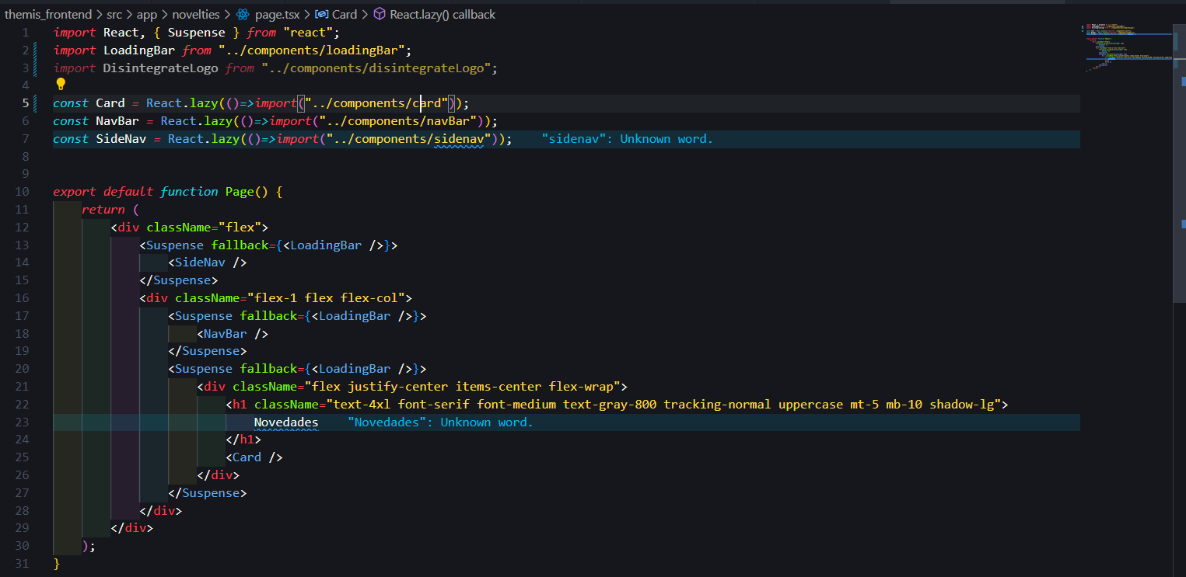
Si te fijas la ruta tiene el mismo nombre de la carpeta.
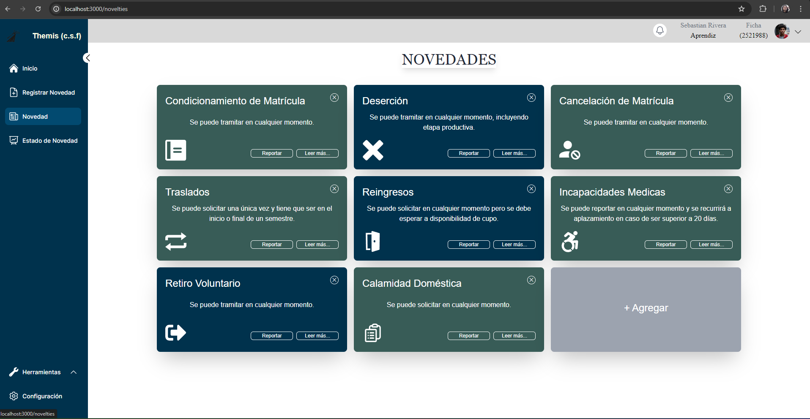

Styles:

Esta carpeta contiene los estilos de algunos componentes específicos o también globales para todo el proyecto, no todos los componentes tienen estilos porque se está usando Tailwind CSS

